美团闪购鲜花品类全站推广

远程实习

1. 项目概况
美团【一站式推广】是美团为闪购商户提供的广告推广平台，旨在帮助商户通过精准营销提升品牌曝光、吸引客户并促进销售。通过一站式推广，闪购外卖商户可以在美团、大众点评、以及美团的其他相关平台上投放广告，以触达目标用户。
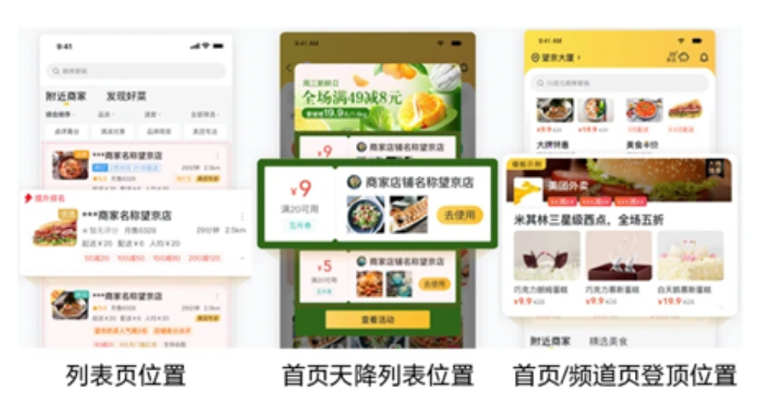

目前一站式推广仅支持商户按门店纬度一键投放广告。为了解决目前商户对全站流量购买的诉求，同时提升平台广告收入及流量调控能力，在一站式推广产品的基础上，支持闪购鲜花品类的商户进行全站推广。

行业：列表页广告（电商、本地生活等其他B2C）
部门：核心本地商业-商业化增值-零售业务组
目标：广告收入
产品：全站推广（OCPC*CPS）
时间：2025.6-2025.11

2. 基础知识

2.1什么是流量（广告）变现？

商户通过商家端选择并购买想要投放的广告，平台根据商户的付费情况、用户的搜索偏好以及平台和广告的利益制定竞价、排序规则，展示给用户。用户根据自身需求产生搜索召回（曝光）、点击、下单等行为，平台收集用户效果数据，根据规则扣费，返回给商家。
其中，商户的广告投放和用户的行为效果数据进入平台后，其实是一个黑盒，广告变现的目的就是在这个黑盒中，实现各方利益最大化。

2.1.1 常见列表页广告类型
两大类：搜索广告、推荐广告
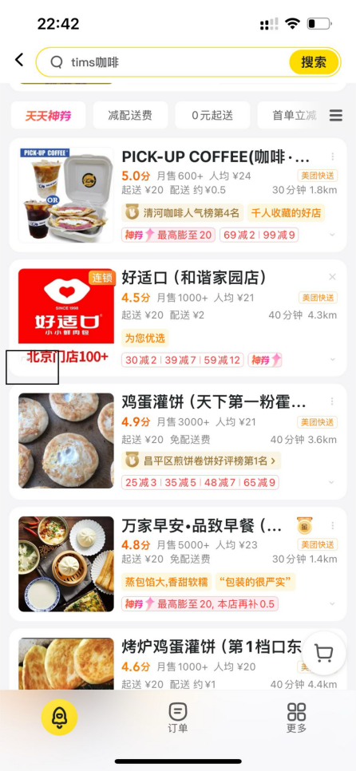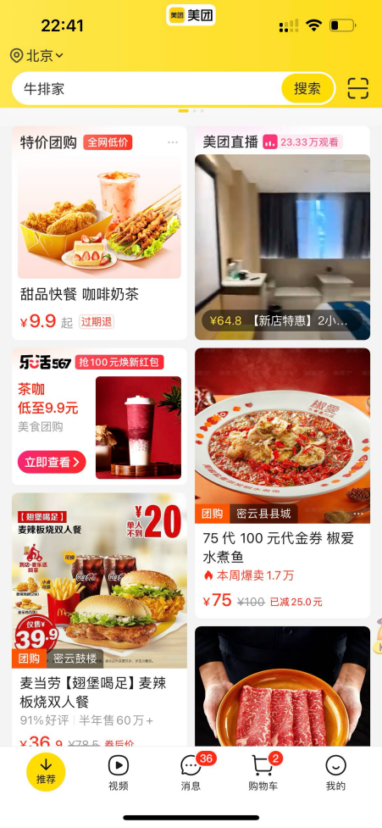
搜索广告：人找店
推荐广告：店找人
CPM：cost per mille，按曝光计费
CPC：cost per click，按点击计费
CPS：cost per sale，按订单计费
CPT：cost per time，按时间计费

2.1.2 广告常见指标
曝光量：uv，单用户召回次数
点击量：uv，单用户点击次数
订单量：用户下单量
GMV：平台总卖价
日预算（针对CPM/CPC）：商户当天投放广告设定的花费最大值
ACP（广告点击均价）=广告总花费/广告实际点击次数
CTR：点击率，=点击uv/曝光uv
CVR：转化率，=订单量/点击uv
ROI：GMV/消耗

2.2 美团闪购具体广告产品
产品名称 | 使用场景 | 计费方式
一站式推广 | 搜索、首页天降列表页 | CPC
流量加速包 | 闪购频道搜索、推荐首位 | GD（合约保量）
订单通 | 搜索 | CPS
金字招牌 | 门店头图右上角展示优选，且支持创意文案风格 | CPT月度

2.3 广告如何完成投放？

2.3.1 如何购买一站式推广广告？
商户投放广告可以通过单个商户或者代理商进行购买。
一般来说，商户使用后端系统购买（开店宝），代理商使用代理商系统购买，因此会有商户个体账户和代理商账户的区分。
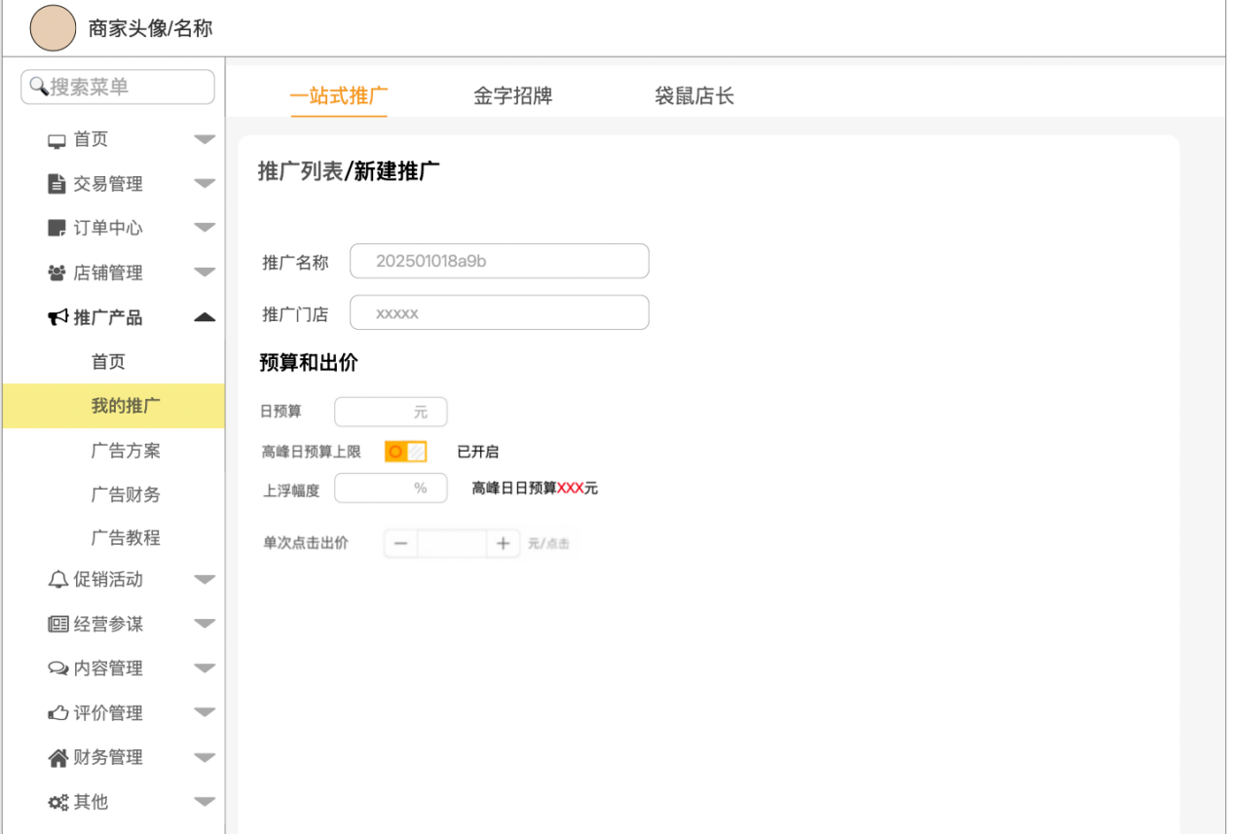
首先，商户个体要满足广告投放资质，由系统审核，部分新入驻平台的酒店可能需要运营手动审核；
其次，审核通过的商户，不论是商家个人还是集体购买广告，都需要在保证【账户余额】充足的前提下设定【日预算】和【出价】。
其中：
【日预算】为当日商户愿意扣费的最大值，假如日预算设定为300元，则当日广告扣费最高为300元；
【出价】为商户愿意为用户的一次点击行为扣的费用，假如出价为1.5元，则用户一次点击给商家计费1.5（实际情况是小于等于1.5，因为采用了GSP竞价，后面会讲）；
最后，商户提交，广告订单信息进入商业化后台，开始流转。

2.3.2 单个广告如何进行GSP竞价？
这里涉及到搜索的部分。
按照流程图，商业化后台会将广告订单信息落在表中，搜索每日拉取全量数据进行使用，同时还会读取商业化后台对于广告优先级、位置、场景等配置，来综合进行竞价排序。
竞价广告（CPC）往往采用GSP竞价：
eCPM（预估收益）= gsp bid*质量分；
CPC（扣费）= 下一位bid*下一位质量分/该商户质量分+0.01；
其中，质量分的依据分为两个方面：
- 商户：门店质量/团单销量/折扣/门店星级/图片/评论/笔记
- 用户：pctr（搜索算法模型预估）

2.3.3 多广告如何进行竞价排序？
这里仍涉及到搜索的部分。
列表页对商户进行排序时，会考虑到广告因素，即在粗排和精排部分加入广告竞价。在无优先级的情况下，CPC可以正常放置，具体竞价逻辑采用eCPM竞价，公式如下：
CPC eCPM（预估收益）=pctr*gsp bid*质量分权重*竞价系数
CPM eCPM=gsp bid*质量分权重*竞价系数

2.3.4 如何判定投放结束？
这里有由商业化后台和搜索同步判断，其中搜索为实时判断，商业化后台为离线判断。
1、搜索实时判断：
搜索在投放时需要判断计划状态，同时模拟计算扣费。
因为用户的点击数据是搜索先拿到的，落在了搜索的广告点击日志中，搜索可以根据gsp bid实时判断扣费，若累计扣费大于等于账户余额，暂停投放
2、商业化后台离线判断
正如流程图中，搜索的模拟扣费实时落在搜索的广告日志中，商业化后台实时将矫正后的计划状态、预算、账户余额同步给搜索。

2.3.5 广告效果如何展示？
一般情况下，会给商户实时展示曝光、点击、订单、平台卖价、ROI。
这部分数据的展示有两种：
1、实时展示
商业化后台根据矫正后的分时数据实时展示给商户端
2、天展示
商业化后台完成天结算后，将前一天的数据展示给商户。

2.3.6 广告如何计费？
计费方式一般为天结算。
商业化后台根据搜索的广告日志，在第二天凌晨对当天的广告费用进行结算。

2.4 广告系统流转图
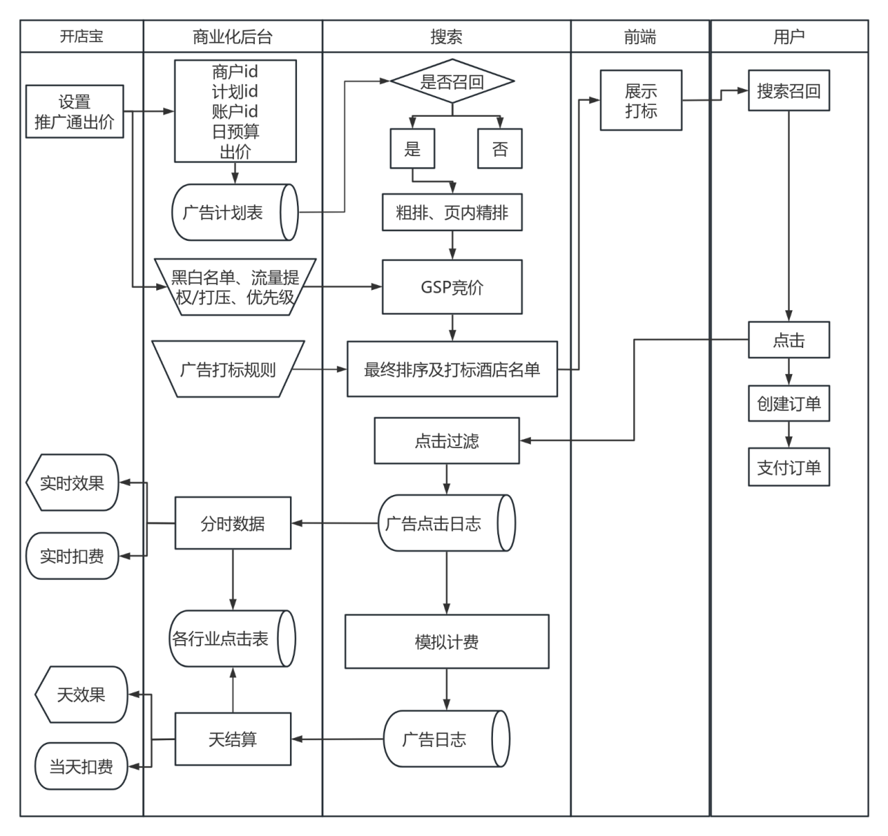

3 项目背景

3.1 如何发现商机？
3.1.1 竞品调研-PDD
先自己做调研，莫要继续看课件哦
调研完以后再看PDD全站推广调研部分，具体内容比较详细且非重点，课上会简单带过。
 | 详细内容及说明
调研目的 | （1）搞清楚拼多多全站推广是怎么运转的：产品机制、流量分发、计费方式。  （2）量化评估：全站推广对货币化率、商家渗透率、广告收入的提升有多大。思考：为什么是这几个指标？  ==》》抽象出一套“成功前提条件+风险点”，给美团闪购做全站时当对标参照，而不是生搬硬套。
调研方法 | （1）公开财报  看PDD年报/季报里的GMV、广告+佣金收入等，拆算整体货币化率。  （2）券商&行业研报  重点看全站推广推出后的广告货币化率、全站渗透率、广告收入结构变化等估算数据。  （3）媒体深度报道/访谈纪要  提取全站渗透率、对广告收入的贡献度、平台内部对全站的定位等信息。
调研内容 | （1）产品&机制层  全站的核心设计：  把免费流量和广告流量打包，商家不投就基本无流量；  商家通过ROI / CPS目标表达自己能接受的成本，全站按多目标（GMV+广告收入）分发。  （2）流量奖惩：  鼓励：高投放商家获得更多曝光 + 自然排序提权；  惩罚：低投放/高价商家被限流、签对赌协议，锁定广告投入。  （3）数据&效果层  广告/佣金收入高速增长，主站货币化率2023年已达约4.4%左右，明显高于上一年。  全站推出一年多后，商家侧渗透率已接近40-50%，并贡献了约一半以上的广告收入，成为广告增长的主引擎。  （4）成功三要素  1）业务目标极简=低价优先（只要低价就对平台有利）；  2）白牌商家占比高、强依赖线上渠道，对平台规则高度敏感；  3）商品级竞争极其激烈，同质化严重，SKU数量远大于店铺数量，适合用广告+价格做精细分流。  （5）竞对跟进情况  抖音/快手：更多是在 直播电商流量池 内做“全站化竞价”（发版工具类似，但自然流量没完全打通）。  淘宝、京东到家、饿了么：多是出价表达改成ROI/CPS，但自然流量与广告流量仍然相对独立，只是“类全站”。
调研结果（PDD现状）

3.1.2 美团闪购的现状分析（对标全站视角）
 | 详细内容及说明
流量&广告结构 | （1）闪购目前搜推场景仍然严格区分自然流量和广告流量，存在adload上限，自然流量是业务兜底的重要抓手。  （2）广告货币化率整体明显低于PDD，且不同品类之间差异极大：  ·鲜花、部分水果/食材：广告渗透率高，货币化率接近甚至超过内部长期测算目标上限；  ·超市、非食等：更多承担GMV与供给覆盖任务，对货币化率的容忍度有限。
品类结构  与  业务诉求 | 闪购不是单一“低价电商”，而是多业务混合体：  （1）鲜花：收入担当，线上化率50%+，头部多为只做线上的仓店，广告渗透率、货币化率都很高，竞争非常激烈——这块最像PDD的主战场；  （2）水果&食材：在部分核心场景（如水果频道）已有较高广告占比，品类间互卖、竞争环境好，适合探索“局部全站”；  （3）超市&非食品：承担GMV增长和供给丰富度，整体线上化率较低，对渠道依赖没那么强，不适合现在就走“货币化率优先”的全站逻辑。
商家结构  与  城市层级 | 闪购商家侧被拆成：KA超市、新供给（加盟连锁）、散店、下沉市场代理等多类角色：  ·新供给在货币化率上有诉求，也希望通过广告拿量；  ·散店、低线上化商家 预算小、抗风险弱，对硬性提高营销费敏感；  ·下沉市场代理希望靠全站“强运营+任务制”拉渗透，但前提是本地同品类有足够竞争。  总来说：商家对闪购广告的认知和能力远比PDD商家更不均衡，不能一刀切。
技术&  产品基建 | 历史上很多广告链路复用餐饮模型（商品CVR、PRICE等），在“做全站”这件事上存在先天短板，所以闪购在2024年开始补：  建全库商品索引，打通自然+广告商品召回；  针对闪购数据重训 CTR、CVR、PRICE，多目标排序能力逐步补齐；  在推荐场景已有多指标调控能力，搜索场景还在建设。  可复用餐饮的部分主要集中在：计费&结算、数据披露、赔付&红包机制、部分B端样式，但在引擎、机制、预估模型上必须重构闪购自己的策略。

3.1.3 调研结论
维度 | PDD全站做法 | 闪购可以复用/借鉴的 | 闪购不适用/需改造的点
流量框架 | 取消免费流量概念，所有流量打包进ROI账本，不投基本没流量。 | 借鉴“广告侧统一排序→提交自然侧”的架构，用广告结果影响自然排序因子，提高投广商家在自然流量中的权重。 | 不能像PDD一样直接宣布“没有免费流量”，闪购很多品类还要靠自然流量兜底 GMV和供给多样性，adload也不可能一步拉到70%+。
收费模式&出价表达 | 主打ROI（目标投产比）和CPS出价，商家不再关心每次点击出价，而是关心整体回报。 | 复用理念：闪购全站OCPX 用“推广费比目标”表达O，CPS 订单通用“成单扣费”，都把“算 ROI /费比”这件事交给系统。 | 闪购仍需保留传统CPC的一站式/流量加速包，无法像PDD一样几乎只剩全站一条线；同时出价区间需要按城市/品类/POI做精细风控，不能放太开。
流量奖惩机制 | 对投放意愿强的商家大幅加权，对不投放或高价商家限流甚至签对赌合同，强绑定经营。 | 可以复用思路：对高投放&低价商家在排序中强加权，给更多曝光；对长期零投放又价格偏高的商家，适度压缩资源位。 | 闪购很多KA、超市、低线上化门店承担“保供 + 心智”任务，不能简单用“少投就限流”去硬挤预算，否则会带来供给流失和城市经营风险。
适用范围（品类&城市） | 全站推广基本覆盖主站核心品类，目标是全商家渗透率80%。 | 可借鉴“从最匹配土壤的战场先打透”：先在鲜花、部分水果/食材、下沉竞争充分的区域做全站试点，再逐步扩展。 | 不能直接全品类铺开：超市、非食、低毛利&低线上化品类，在当前阶段不适合强行走“货币化率优先”的全站逻辑。
商家结构&渠道依赖度 | 白牌/中小商家占70%左右，对线上流量高度依赖，替代渠道少，愿意配合平台规则。 | 可复用：在新供给+下沉市场这类对美团渠道依赖较强的商家群体上，适当加强流量奖惩，让“多投多得”的规则更显性。 | 闪购有大量KA连锁、新零售品牌、线下基础好的商家，对美团依赖度没那么极端，过硬的规则可能换来的是“减少投放甚至退场”，需要更温和的节奏。
算法&模型框架 | 全站依赖强大的 ROI/CTR/CVR 模型，把全站流量统一纳入多目标排序体系。 | 逻辑可复用：闪购已经在做 CTR+CVR+PRICE多目标模型+全库召回，可以直接对齐“以费比/ROI为核心”的目标函数。 | 模型本身不能复用：餐饮的用户行为、周期和价格分布完全不同，闪购必须基于“即时零售+多品类”的数据重新训练，不能拿餐饮模型硬顶。
B端产品&交互 | PDD把复杂的竞价逻辑收敛成一个“全站推广”入口，商家只用调ROI杠杆。 | 闪购已经复用思想：一个“全站推广（OCPX）”+一个“订单通（CPS）”，配合建议费比区间、数据积累期/稳定期提示，让商家尽量少调参。 | 闪购B端还要考虑与“一站式推广、流量加速包”等产品互斥/共存关系，不能像PDD那样把大部分预算都引流到一个产品上。
风险与保障机制 | PDD主要靠实际ROI的长期可达性和商家自我学习，公开层面保障机制不强。 | 闪购可以创新的点：超成本赔付机制（费比超出目标按天返红包），配合新商家任务、券激励，降低商家尝试全站的心理门槛。 | 赔付本身是闪购的特色，不是PDD的直接复用；但要控制好赔付门槛和额度，避免把全站做成“有下限、没上限”的单边赔付游戏。

4 项目目标

4.1 预估逻辑
思考一下如果要用目前你已知的数据指标来对鲜花品类接入全站后的广告收入进行大致预估，你的预估思路是什么？会用到哪些指标和公式？

4.1.1 业务范围与场景假设
1、预估范围：
鲜花品类全量全站
2、场景假设：
不考虑其他因素对收入的正负影响（GMV变化、业务补贴、竞价结构变化等不纳入）；
以当前规划口径（鲜花按2024实际以及2025目标）为基准，假定全站推广落地后最终可达成“天花板”水位（即商家在ROI不劣于流失阈值/毛利阈值的前提下，广告付费能力被完全激发）。

4.1.2 收益拆解逻辑
全站带来的收入增量=流量惩罚带来的预算提升+流量激励带来的渗透提升

拆成两块看：
1、已渗透商家（有广告消耗）
全站后，平台掌握全局流量调控能力，可以限制低费比商家获取优质流量、提升高费比商家曝光占比，同时在“ROI不劣于流失商家阈值”的约束下，单均广告成本/广告抽佣有上升空间→即货币化率有提升空间。
2、未渗透商家（无广告消耗）
全站下，不投放≈很难拿到好位置/好资源，对未投放商家形成天然“流量惩罚”；
对有投放意愿但尚未起投的商家，通过：下限友好的目标费比（OCPX），CPS模式降低试错成本，配合运营任务包/券激励拉起首投，从而实现商家渗透率提升→新增广告收入。

4.2 预估指标
1、广告收入增量
鲜花一年多挣多少钱广告费？
2、鲜花货币化率变化
鲜花品类“广告抽佣率”能提升多少个百分点？
3、广告商家渗透率
投广告的鲜花商家占所有鲜花商家的比例，会上升多少。

4.3 预估方法（理解即可）
1、第一步：先看“现在鲜花盘子长啥样”
当前鲜花广告的大盘情况：
广告渗透率已经接近一半，说明不少商家是愿意投广告的；
货币化率大约5.3%左右，而且已经逼近之前测算的上限；
这说明两件事：
1）鲜花商家对广告有认知、会算账；
2）如果能合理调费比，还有进一步的挖掘空间。

2、第二步：给商家的“付费能力”画两条安全线
我们用两种视角看上限：
行为安全线：看流失商家--ROI下限
毛利安全线：看商家毛利空间--广告消耗上限
最后，我们取一个偏保守的值：
在“还没逼近流失线、也没吃满毛利”的区间里，把单均广告成本和广告抽佣稍微往上抬一点。

3、第三步：把“单均多付的钱”乘回到全年鲜花盘子
（1）老商家的增量
假设：现在每单平均付 5元广告费，安全上限是每单7元，那我们就认为还有2元/单的提升空间，再乘上全年的鲜花广告订单量，就能算出老广告商家这一块能多付多少钱。
（2）新商家的增量
假设：目前48%的鲜花商家在投广告，全站后，我们保守估计能拉到60%左右，那新增的这部分商家使用同样的“安全线费比”，乘上他们手里的订单和GMV，得到新增广告商家能多付多少钱。

4.4 预估结果
鲜花广告收入：预计年化广告收入提升约50%+；
鲜花货币化率：从当前约5.3%左右，提升3pp，达到约8.47%的水平。

5 项目动作
根据以上调研和数据分析结果，接下来可以进一步拆解可实现方案
 | 方案提出 | 解决方法
商户侧 | 商家投放 | B端投放入口搭建，首页独立入口
 | 推广费用及超成本赔付 | 商家设置费比  动态+静态计费，同时支持赔付
平台侧
 | 动态预算能力 | 预算消耗控制
 | 流量控制 | 流量奖惩机制  用户体验保证
用户侧

5.1 一期灰度投放确认
思考：灰度投放圈选范围如何确认？

1、确定流量资源位
（1）P0级资源位
主搜鲜花相关query的结果页（这里用户意图清晰、转化高，是鲜花广告的核心战场）。
鲜花频道首页商品流

（2）P1级资源位（视一期效果择机放量）
与鲜花强相关的推荐tab/个性化feed中的鲜花卡片位；
鲜花相关的运营专题页、push落地页等（比如“今日特价鲜花”“节日礼品专场”）。

2、确定灰度圈选商家
城市：北京、成都（鲜花线上化率高、竞争充分）

300左右个商家，商家类型：
70%仓店型鲜花商家（主要服务线上订单，强依赖平台），30%有运营/代运营团队的中大商家；
最近90天日均订单≥10单，保证有足够成交样本；
履约超时率低于某个阈值，差评/投诉率不超标
最近半年内有过竞价广告/品牌广告的投放记录

5.2 B端投放入口搭建
5.2.1 设计目标
让商家一眼知道有“鲜花全站推广”这款产品；
让“想用的商家”能快速配置并开启；
避免与原有“一站式推广/流量加速包”产生认知冲突，入口清晰、互斥规则简单可理解

5.2.2 入口布局
1、推广首页独立入口
在单门店App/PC推广首页，新增「鲜花全站推广」卡片：
位置：与“一站式推广”同一层级，保持在首屏可见区域；
命名：统一命名为「鲜花全站推广」，下方副标题可写“全站流量智能投放”；
展示条件：
a.仅对鲜花类白名单商家展示；
b.仅在已开站城市展示；
c.非白名单商家仍只看到原有“一站式推广”，避免误开启。

2、一站式内嵌引流入口
在「一站式推广」内部增加一个轻量引流模块：
文案示例：“鲜花商家专属·全站推广，按成交收益付费”；
点击可跳转至「鲜花全站推广」详情页；

5.2.3 互斥策略
1、产品互斥规则
大原则：一期阶段，「鲜花全站推广」与「一站式推广/流量加速包」互斥：
开启鲜花全站推广时，如一站式处于开启状态，弹窗提示：
“开启后当前一站式推广将自动关闭，避免重复消耗，请确认”；
商家确认后：全站开启，一站式关闭；
若点击取消：保持现状，不改变任何产品开关状态；

理由：
一期只希望商家把主要精力放在全站上，方便我们评估效果；
避免商家在多个产品间反复切换，不知道钱花哪去了。

2、关闭全站时的提示
关闭鲜花全站推广时，不强制唤起一站式，但要有明确预期提示：
文案示例：“鲜花全站推广可撬动全站流量，关闭后门店曝光和订单可能减少，请确认是否关闭”；
按钮：“我再想想”“确认关闭”。

3、后续演进预留
在产品文案中不强调“永远互斥”，而是说明：
“当前为测试阶段，鲜花全站推广与一站式推广暂时互斥，后续将按效果优化合并”。
留出空间，方便未来把全站与一站式做融合升级。

5.3 推广费用及超成本赔付
5.3.1总体设计思路
1、商家表达:
推广费比 = 推广费 / 店铺全站订单实付金额
2、对非下沉商家（直营、新供给、城市核心鲜花商家）：
用OCPX模式+广告账户扣费，商家设“目标推广费比”，系统自动调CPC出价拿量。
3、对下沉商家（代理市场、县乡鲜花商家）：
用CPS订单通模式+ GMV账户扣费，商家同样只用设“推广费比”，系统按成交抽佣计费。

5.3.2非下沉商家：OCPX模式（广告账户扣费）
1、费比及建议区间
下限：参考该商家历史广告货币化率、城市级兜底值，保证既有竞争力又不过度压价；
上限：在下限基础上加一个有限区间，防止商家冲动拉飞费比；

前端展示给商家的形态示例：
建议区间【5%～9%】；
三档推荐：
保守档：5%（竞争力一般，适合试水）；
标准档：7%（超过商圈约50%商家，可长期跑量）；
激进档：9%（超过商圈约70%商家，适合节日冲量）。

2、超成本赔付机制
以自然日为粒度，对某个鲜花商家计算：
（1）有效前提：
当天全站推广花费> 0；
当天全站产生了真实订单（全站交易额> 0）；

（2）计算实际推广费比：
实际推广费比 = 当日全站推广花费/当日全站交易额；

（3）对比商家设置：
若当日有多次调整推广费比，取当日设置过的最高推广费比作为上限F_target_max；

（4）触发赔付：
若实际推广费比> F_target_max，则认定为超成本，需要赔付差额部分。

3、赔付金额计算
赔付金额 =（实际推广费比-当日最高目标推广费比×当日全站交易额

当天全站交易额：1000 元；
当天最高目标推广费比：6%；
实际跑出来：8%；
超出部分：2%；
赔付金额 = 1000×2% = 20元（以广告红包形式返还）。

4、赔付方式
日产生超成本 → T+1日统一结算赔付，打入“广告红包账户”；
B端提示：
全站推广详情页顶部显示：“昨日超成本赔付XX元已发放”；
同时推一条站内消息：
标题：“全站推广超成本赔付XX元已到账”；
内容说明赔付日期、金额，并附“查看红包明细”的入口。

5.3.3下沉商家：CPS模式（GMV扣费）
1、费比及建议区间
下沉订单通可能给【4%～8%】，并在前端强调：
低于4%：可能拿不到好位置；
4%～6%：适合保守稳定跑；
6%～8%：适合想快速起量的商家。

2、超成本赔付机制
1）赔付的判定周期
对 CPS 下沉商户，不按“自然日”看，而按账期/自然周/自然月看：
例如：按自然周统计该商家通过订单通产生的订单和推广费。

2）超成本的判定逻辑
以一个账期为例，统计该周期内：
订单通计费订单的总交易额GMV_cps；
订单通实际扣费总额Cost_cps；
计算实际推广费比：Cost_cps / GMV_cps；
对比商家设置的推广费比F_cps（本账期内的最高设置值）：
若实际推广费比> F_cps×（1 +安全系数），则触发超成本赔付。
比如允许有10%的自然波动，安全系数=10%。

3）赔付金额示例公式
赔付金额 =（实际推广费比- F_cps）×GMV_cps
例子：
本周通过订单通成交 GMV_cps =5000 元；
商家设置推广费比 F_cps=5%；
实际跑出来=7%；
超出部分= 2%；
赔付金额= 5000×2%=100 元。

4）赔付形式
赔付周期：按账期T统计，T+1次日或账单日统一发放；
返还方式：
返还到商家的“订单通专用现金券”或“平台服务费抵扣券”；
后续该商家继续用订单通时优先抵扣，降低其下一阶段的实际费比压力。

思考：为什么两种商家的扣费方式和赔付方式不同？

5.4 动态预算能力-OCPC
5.4.1 高峰日动态预算（按日拉升）
1、覆盖范围：
主要针对鲜花 ocpc 全站商家，cps 商家不需要单独设置预算。
2、预置鲜花高峰日库
联合业务侧梳理出鲜花的年度高峰日和大促周期，比如：情人节、七夕、520、母亲节、圣诞、元旦等；以及平台级大促（如618、双11）中鲜花流量明显抬升的日期。
在系统中配置为“高峰日”，并为每个日期、城市、品类预估一个流量放大系数（比如1.5×、2×等级别）。

3、为商家给出“高峰日预算建议”
对每个已开通鲜花全站ocpc的商家，根据：
a.近期7～28日的日均消耗；
b.商家当前推广费比对应的 ROI 水平；
c.城市&品类的高峰日整体成长率预估；
自动算出一个高峰日推荐预算，例如：平日预算200元，高峰日推荐预算400元（系数2.0）。

5.4.2预算消耗监控&预警
除了高峰日，本身在全站场景下，预算消耗节奏会比原来更陡峭，我们做了两个轻量动作：
1、预算消耗预警
实时监控全站ocpc的预算消耗比例，当日预算消耗≥90%时：
在B端用红色提示“今日预算即将用完，可能影响后续订单”；
若同时发现 ROI 健康（如近7日ROI高于某条安全线），会建议商家适度提高预算，比如：“根据近期效果，建议将预算从200元提升至300元，预计多带来 XX 单。”

2、防跑飞的风控兜底
即便商家开启了高峰日动态预算或手动大幅提预算，系统仍会对单日花费×ROI做安全检查：
如果发现某商家在短时间内消耗异常陡峭、ROI快速恶化，会自动降低曝光节奏，保护商家不被“模型误判+高预算”同时伤害；
这部分不直接对商家透出，只在策略层保障“敢建议提预算，但不让商家被坑死”。

5.5 流量奖惩策略
5.5.1策略目标
1、把更多好流量给到“价好+愿投+体验好”的鲜花商家
同一屏里，优先让这些商家出现在广告位和自然位的前排。
2、让商家强烈感知“投不投、投多少”会改变生意结果
推动推广费比、广告渗透率向安全天花板靠拢，而不是躺吃自然流量。
3、控制风险，保护供给和用户体验
对KA门店、保供门店、低竞争商圈只做轻调，不做硬性限流，避免出现“某个区域直接买不到花”的情况。

全站score≈质量因子×价格力×转化预估×推广费比因子
其中：
质量因子：门店评分、履约稳定性、差评率等；
价格力：同城同类对比，是否低于均价、有无活动；
转化预估：CTR/CVR模型预估出的点击、下单概率；
推广费比因子：最近7～30天实际推广费比是否达到建议区间中档及以上。

5.5.2流量奖励
1、满足条件：
近7/30日推广费比≥系统建议区间中档；
ROI 不低于“流失安全线”，且门店评分、履约合格；
同城同品类价格不明显高于均值，有一定优惠/活动。

2、系统动作：
搜索/推荐整体排序加权，优先排在前排坑位；
在节日、高峰日优先分配增量流量；
新开全站商家标记为“数据积累期”，给少量额外曝光，帮助模型尽快跑稳。

5.5.3流量惩罚
1、触发条件：
长期推广费比低于建议下限，且价格高于同城均值；
或长期0投放但大量吃自然流量。
2、系统动作：
降低广告排序权重，把好坑位让给“费比健康”的商家；
削弱自然位“历史销量惯性”，避免不投广却一直霸占前排；
在高价值场景（节日、频道核心位）压缩出镜比例，让位给价优+肯投放的商家。

5.5.4 质量与生态兜底（不乱杀）
质量红线：履约差/差评高/违规严重门店，统一强降权，不能靠砸钱抢主流流量。
供给保护：KA、保供门店、某蜂窝唯一鲜花供给，仅做轻微排序调整，不做强限流。

5.6 用户体验护栏
5.6.1 控制广告占比（adload）和体验下限
1、分场景设置广告占比上限
按「搜索结果页/频道页/推荐流」分别配置adload上限，保证：
首屏不会被广告刷屏；
自然流量始终保留一部分兜底供给与心智。
节日/大促允许 阶段性略提adload，但整体仍不突破场景上限。

2、挂住核心体验指标做动态调节
监控：点击率（CTR）、下单转化（CVR）、客诉率、差评率、取消/超时率等。
一旦发现某场景在提升adload后，出现：
CTR / CVR大幅下滑；
取消率、差评率显著上升；
策略自动：下调该场景adload或降低广告排序权重，优先恢复体验。

3、订单与GMV底线控制
监控鲜花品类整体GMV、下单成功率、履约稳定性；
若发现全站后短期内GMV出现异常“断崖式下滑”，触发：
降低广告替换比例；
提升自然排序权重；
优先保障保供/KA门店的基础曝光。

5.6.2 多样性&品质控制
1、多样性：不让一两家“刷屏”
门店多样性：同一门店在同一屏/同一场景的曝光数量设置上限（首屏最多出现1次），避免“一个店铺占满全屏”。
商品多样性：控制同款/同模版商品重复曝光，优先展示不同花型、价位、用途（生日/告白/慰问）的组合，让用户有选择空间。
价格多样性：在同一屏中保证高、中、低价位都有一定比例，避免全是高价花束造成价格劝退。

2、品质控制：低体验商家限流或屏蔽
硬门槛过滤：门店评分、履约超时率、严重差评率低于某阈值的商家，直接从广告候选池过滤；对近周期内投诉集中的门店，临时降权或暂停全站流量扶持。
软性降权：服务质量刚刚触线但仍在可用区间的门店，在排序中降低权重，保证“体验更好”的商家优先被看到。
用户负反馈联动：收集“差评+退款原因”（花材不新鲜、与图片不符等），对高频问题门店在鲜花全站中减少曝光占比。

6 项目结果

5.1 AB测试
A组：对照组，仅保留现有“一站式推广/订单通”等，不启用鲜花全站。
B组：开启“鲜花全站推广”，不开启流量奖惩&多样性频控。
C组：在B组基础上，新增流量奖惩策略。
D组：在C组基础上，新增多样性&品质护栏（频控、价位多样、质量兜底）。

按uuid分流，各10%流量。

5.2 核心结果验收
1、渗透率
商户类型 | 实验前基线 | 实验14天 | 提升
非下沉商户 | 48% | 55% | +7pp
下沉商户 | 23% | 28% | +5pp

2、非下沉商户
指标 | A组 | B组 | C组 | D组
曝光UV | 402,731 | 407,218 | 413,587 | 410,936
点击 | 12,505 | 13,222 | 14,071 | 14,591
CTR | 3.10% | 3.25% | 3.40% | 3.55%
下单 | 3,626 | 3,967 | 4,431 | 4,815
CVR | 29.00% | 30.00% | 31.50% | 33.00%
GMV(元) | 634,550 | 694,225 | 775,425 | 842,625
广告收入(元) | 38,708 | 46,517 | 56,606 | 58,168
广告费比(广告收入/GMV) | 6.10% | 6.70% | 7.30% | 6.90%
ACP(元/点击) | 3.09 | 3.52 | 4.02 | 3.99
RPM(元/千曝光) | 96.06 | 114.26 | 136.8 | 141.58
adload | 21.50% | 23.30% | 26.10% | 24.90%

3、下沉商户
指标 | A组 | B组 | C组 | D组
曝光PV(次) | 231,487 | 234,912 | 238,305 | 239,774
点击(次) | 6,250 | 6,627 | 6,937 | 7,118
CTR | 2.70% | 2.82% | 2.91% | 2.97%
下单(单) | 1,375 | 1,525 | 1,679 | 1,773
CVR | 22.00% | 23.00% | 24.20% | 24.90%
GMV(元) | 134,750 | 149,450 | 164,542 | 173,754
广告收入(元) | 6,468 | 7,910 | 9,702 | 9,902
CPS费比(广告收入/GMV) | 4.80% | 5.30% | 5.90% | 5.70%
ACP(元/点击) | 1.03 | 1.19 | 1.4 | 1.39
RPM(元/千曝光) | 27.94 | 33.69 | 40.7 | 41.29
adload | 17.80% | 19.20% | 22.00% | 20.90%

5.3 核心结果解读
1、动作1：接入全站推广（A组→B组）
目标对应动作：灰度+费比+赔付，整体打开“鲜花全站推广”产品。
核心指标变化（14天日均，B对比A）：
广告收入：44,610→54,880，提升+10,270元/日，约+23.0%
货币化率费比：5.30%→5.67%，+0.37pp
adload：25.00%→28.00%，+3pp
CTR：3.50%→3.60%，+0.1pp
CVR：10.50%→10.60%，+0.1pp

2、动作2：引入流量奖惩（B组→C组）
目标对应动作：流量奖惩策略，把更多好位次给到“价好+费比健康”的商户。
核心指标变化（C对比B）：
广告收入：54,880→70,006，+15,126元/日，约+27.6%
货币化率费比：5.67%→6.15%，+0.48pp
adload：28.00%→32.00%，+4pp
CTR：3.60%→3.55%，-0.05pp（adload抬升带来部分边缘流量，点击略摊薄）
CVR：10.60%→10.80%，+0.20pp

3、动作3：用户体验护栏（C组→D组）
目标对应动作：用户体验护栏+多样性频控，限制单店刷屏，控制整体adload。
核心指标变化（D对比C）：
adload：32.00%→30.00%，-2pp
CTR：3.55%→3.75%，+0.20pp
CVR：10.80%→11.10%，+0.30pp
广告收入：70,006→69,611，略降-395元/日（-0.6%）

7 项目复盘

7.1 项目STAR
项目背景
外卖搜/频道搜在即时零售里已经成为“找店+找货”的主入口，但闪购侧长期存在几件事：
1）自然流量与广告流量割裂，adload有硬上限，鲜花高峰期仍有大量自然位“躺吃”流量；
2）鲜花是闪购的收入担当，线上化率50%+、仓店型商家多、竞价意识强，但全站推广能力缺失，商家只能在多个散落的广告产品之间自己“拼搭”；
3）对标PDD全站推广调研后发现：如果能用“全站+费比”统一承接流量、释放商家付费能力，鲜花品类在不明显牺牲ROI和体验的前提下，仍有可观的货币化率和渗透率提升空间。
目前一站式推广仅支持商户按门店纬度一键投放广告。为了解决目前商户对全站流量购买的诉求，同时提升平台广告收入及流量调控能力，在一站式推广产品的基础上，支持闪购鲜花品类的商户进行全站推广。

项目目标
北极星指标：广告收入
过程指标：渗透率、货币化率
用户体验指标：CTR、CVR

项目动作
1、商家投放：B端投放入口搭建
2、推广费用及超成本赔付
3、动态预算能力：预算消耗控制
4、流量奖惩机制
5、用户体验保证

项目结果
非下沉商户全站渗透率+7pp，下沉商户全站渗透率+5pp；
在GMV基本稳定的前提下，鲜花品类广告货币化率由约5.3%提升至约5.8%，+0.5pp；
对应日均广告收入从约60万提升至约66万，+9%～10%，与前期“先做鲜花、再逐步放大”的保守预期匹配。
adload较对照组提升约4pp，整体CTR约+0.3pp，CVR约+0.4pp

7.2 项目优化点
1、货币化率拉升策略再强化
问题：首期为了稳ROI+体验，费比建议区间偏保守、流量奖惩力度也压得很轻，货币化率只涨了0.5pp，没有摸到预估空间。
优化方向：
按城市×商圈×商户类型，重新分层费比建议区间，适度抬高“标准档”“激进档”费比；
在ROI健康的前提下，加大对高费比商家的排序加权和节日增量流量倾斜力度。
目标：在不显著拉低ROI的前提下，再额外拉升货币化率0.3～0.5pp。

2、商家分层&权益体系
问题：现在只是用策略打分做排序加权，还没把这个抽象成一个面向商家的“分层体系+权益包”。
思路：
基于「推广费比达成度+ROI稳定性+履约体验」做鲜花全站专属的商家分层，比如：基础商家→成长商家→核心商家→旗舰商家。
核心指标直接挂：要拿到更高等级，必须在费比、体验和投放稳定性上达标。
目标：
用明确的晋级规则+看得见的权益驱动商家长期提高费比&保持体验。

3、全站“投前投中投后诊断+智能配置”工具
问题：现有是给建议区间+静态提示，可以再往前走一步，做一个“投前体检+一键配置”。
思路：
给鲜花全站新商家一个投前中后诊断：
自动拉近30天订单、客单价、毛利率（估算）、现有广告消耗；
给出“建议费比”“建议预算”“建议投放时段”“适合的模式（ocpc/cps）”。
目标：
降低新手/中小商家开通门槛，提高开通率；
避免一开始乱设费比、乱拉预算导致体验差、ROI崩盘，影响商家信心。

为什么全站推广先从鲜花品类做？
可以从 四个维度来解释：业务目标、类目土壤、技术储备、风险可控性。
1. 业务目标上：鲜花是最适合“先换收入”的那一档
在闪购整体规划里，鲜花就是明确的“收入担当”：
对货币化率的诉求最高；
对平台“保供心智”“全品类覆盖”的压力相对小（不像超市要兜底日常刚需）。

现状是：鲜花线上化率已做到50%+，广告渗透率48%，货币化率5.3% 已经摸到测算天花板。换句话说：鲜花这块，本来业务就希望“多挣广告钱”，对GMV的硬性目标没那么死，这刚好适合用全站做一次更激进的提效提收。

==》在所有品类里，鲜花是 “最能承压、多收广告费心不虚” 的那一个。

2. 类目土壤上：鲜花最接近PDD全站成功的“三要素”
拼多多全站能跑起来，核心是三件事：目标简单（低价）、白牌/线上化高、商品强竞争。鲜花是闪购里最像这套土壤的品类：
线上化率高&强依赖平台流量
很多鲜花商家是仓店模式，基本只做线上；
广告渗透率、货币化率都已经很高，说明商家已经建立了“靠广告吃饭”的心智，对规则调整敏感、也愿意配合。
竞争充分、商品高度同质化
鲜花70%以上GMV发生在商品流场景，不是“谁开在家楼下谁就赢”；
大量门店都在卖类似的“19朵/33朵玫瑰”，图、款式甚至互相抄，可替代性极强；
履约限制相对弱：用户接受20km、2小时内送达，单个订单可以在很多POI 之间竞争。
⇒ 这意味着，一旦你用全站做流量奖惩，把更多流量给“更会投放、价格更合理”的商家，不会破坏供给结构，反而能提升效率。

商家“懂营销会算账”程度更高
鲜花客单价和毛利都比较可观，商家对“推广费比、单均广告成本”这类指标有感知；
全站把出价抽象成“目标推广费比”，鲜花商家是最容易理解并接受这套玩法的一批人。

3. 技术&数据上：鲜花是最“数据肥”的场子
在你们的储备里，鲜花是和水果、食材一起，被优先投入模型和召回优化的品类：
全库商品召回：鲜花自然 + 广告商品检索能力已比较完备；
CTR/CVR/PRICE 模型：有长期累积的数据，且最近一轮专项已优先覆盖鲜花；
多目标调控：推荐场景已经有能力把广告放到对 CXR/RPM 影响较小的位置，鲜花数据量足够大，模型收敛速度快、效果稳定。
做全站的前提，是你有能力在 “既保ROI又稳GMV” 的条件下放量；鲜花的数据基础，很适合作为第一批“喂给新机制”的养料。
其他品类上来就全站，反而容易因为模型误判/数据稀疏，把ROI搞崩、把 GMV 搞崩，第一仗就输。

4. 风险可控性：鲜花是“试错成本”最低的品类
对生态多样性的冲击可控
因为同质化严重，即便让一部分“不会投放/价格高”的商家掉量，对用户侧的选择感觉不会有明显损伤；
反而可以倒逼部分腰尾商家提升商品力/价格力/投放能力。
对平台战略目标的负面影响小
超市&非食扛的是“GMV+用户心智+供给覆盖”，贸然上全站可能影响城市经营KPI；
鲜花本身承担的是收入和特色场景，对“全局民生供给”的战略责任小得多。
业务侧也更能接受“有输家”
鲜花不是刚需品，业务和运营心理上更能接受：
有一批商家在全站后明显赢得更多流量和订单，
也有一批商家因为不愿投放/无法跟价而自然退出平台竞争。
所以，如果把“全站第一枪”打在鲜花身上，即便出现偏差，也是在一个业务可承受、可快速纠偏的类目里试错。

